**ADMIN**

Dapat wala siya dito nasa archived dapat

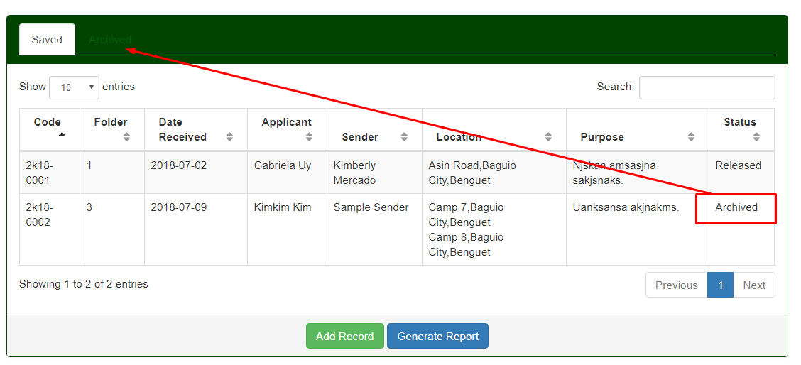

Dito dapat siya

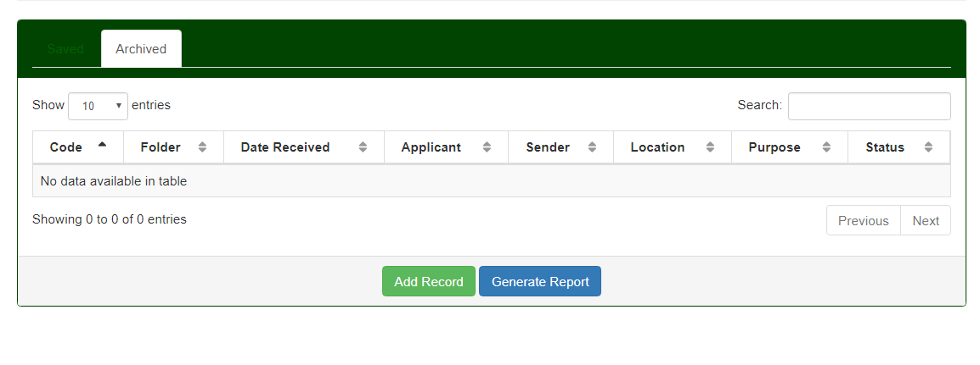

Generate Report

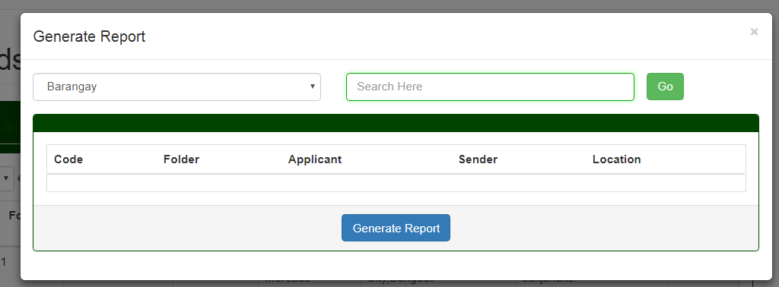

Sa generate report kung date mga isesearch

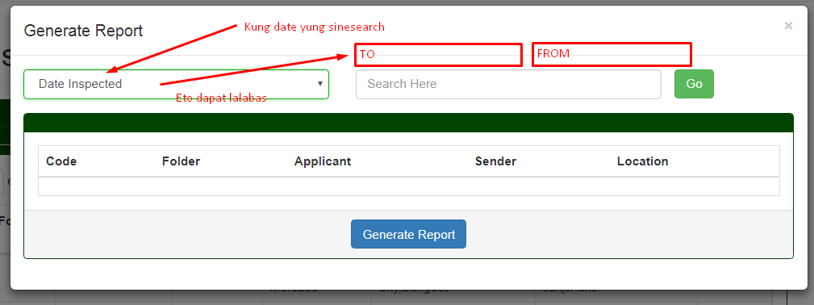

Sa release lumalabas yung record na na archived

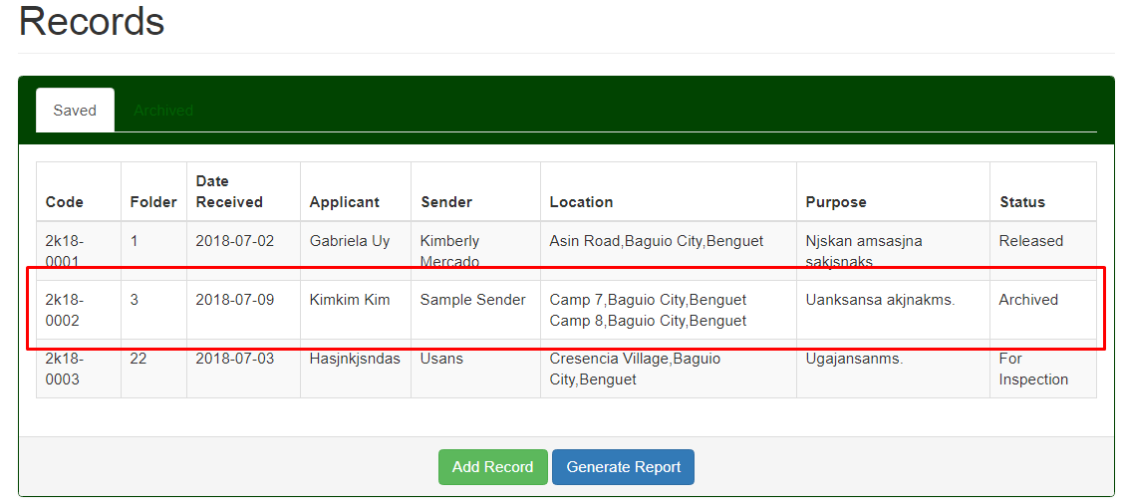

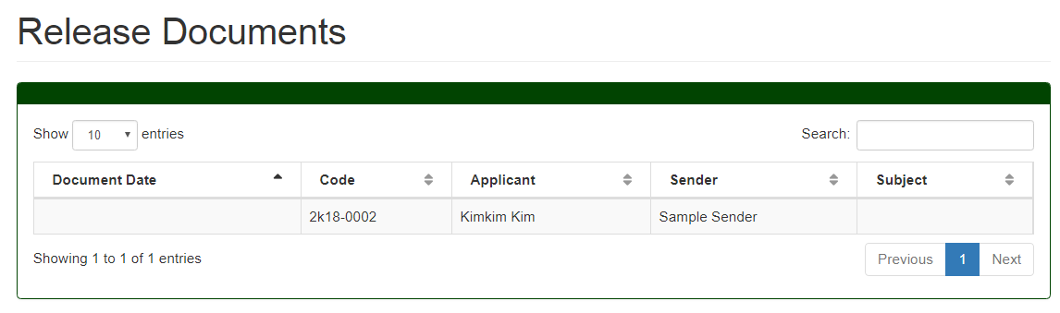

**USER**

Sa user module naka “Released” yung na achived na file

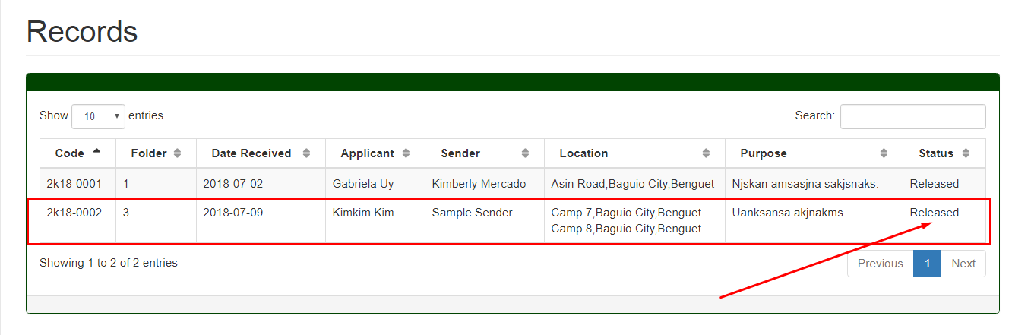

View Scanned File sa user module



Kahit wala ng print dito since yung pdf lang yung mapriprint

